Додаток
до листа Харківської гімназії № 1
Харківської міської ради
Харківської області
від ________________№ ____

Фотозвіт щодо роботи табору відпочинку з денним перебуванням «Стріла»
при Харківській гімназії № 1 Харківської міської ради Харківської області

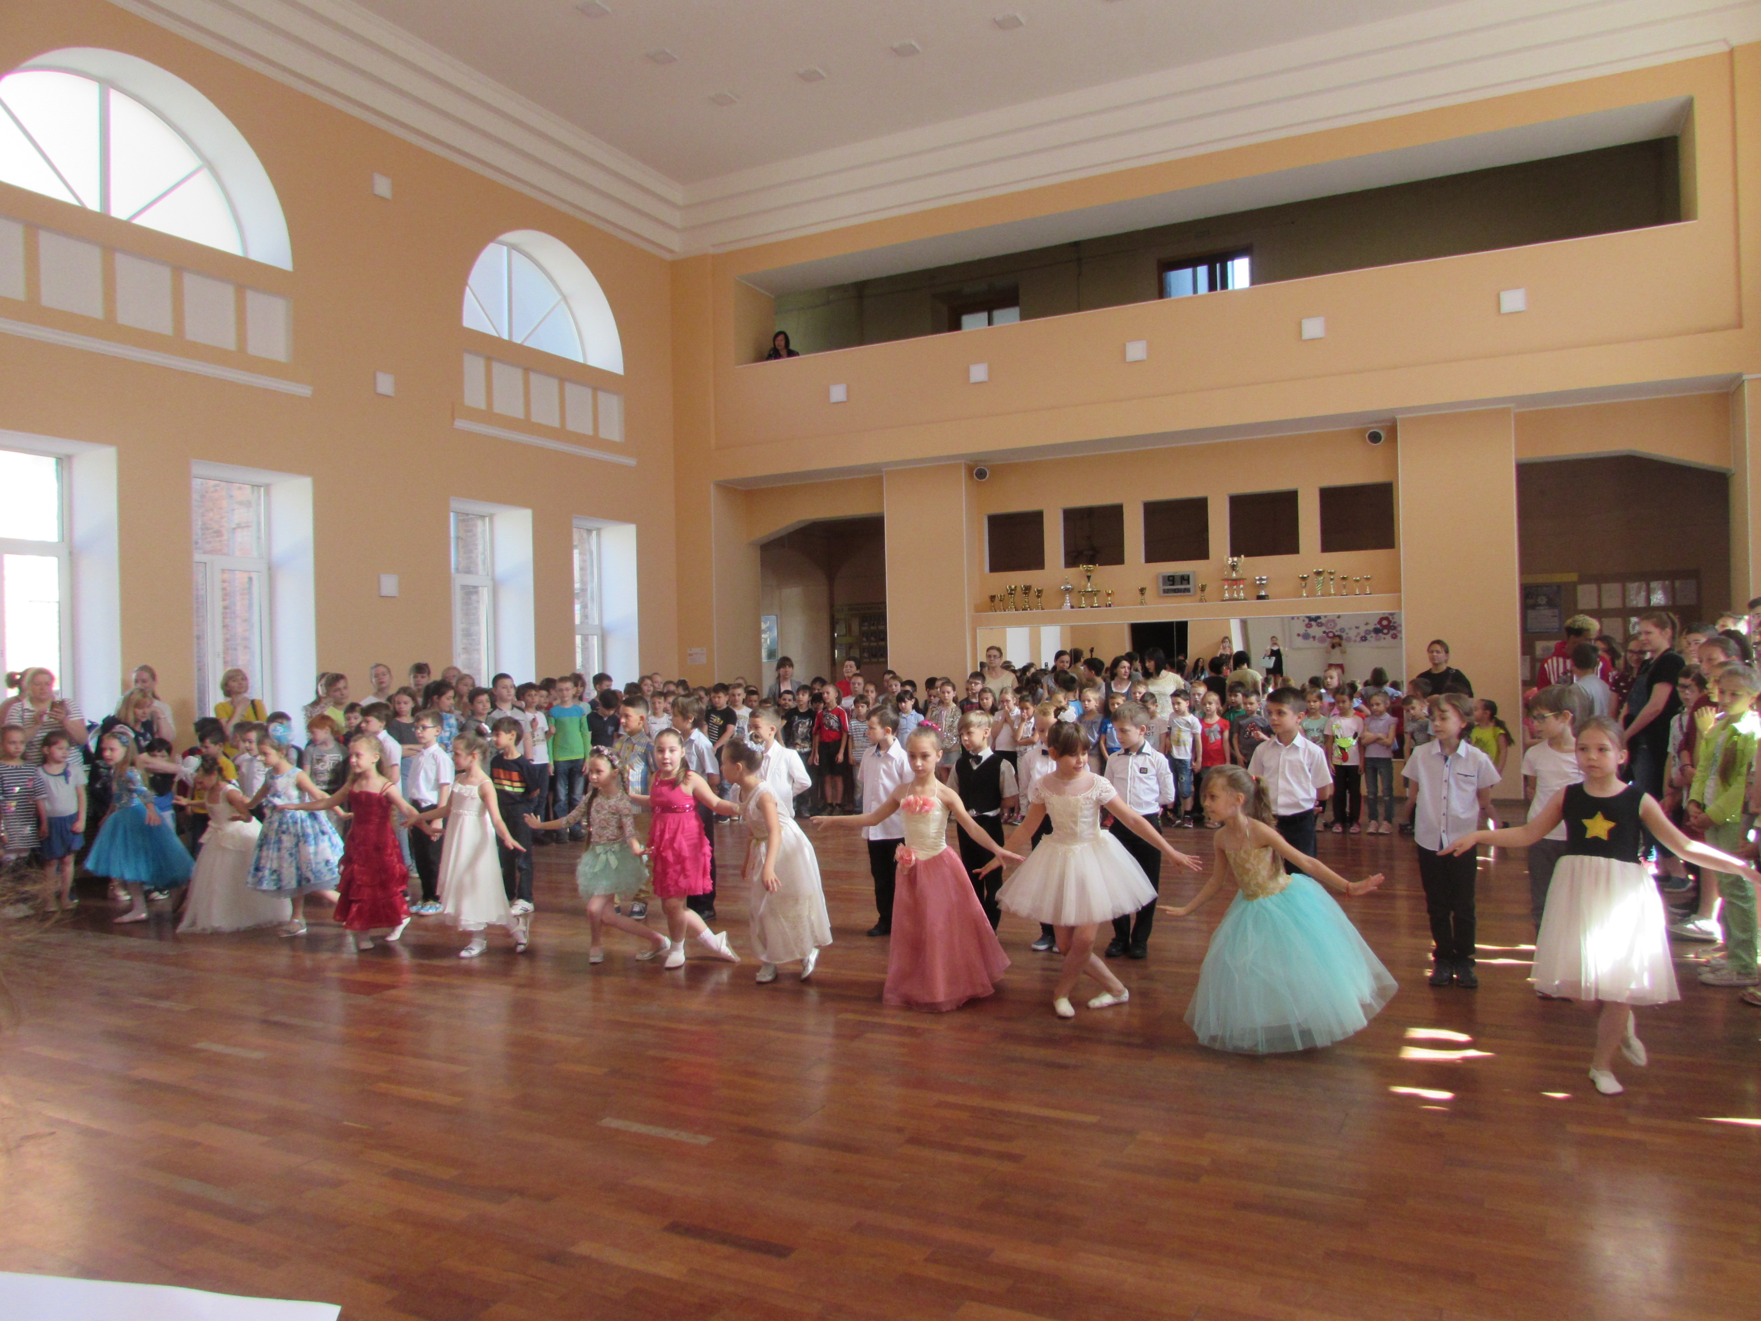

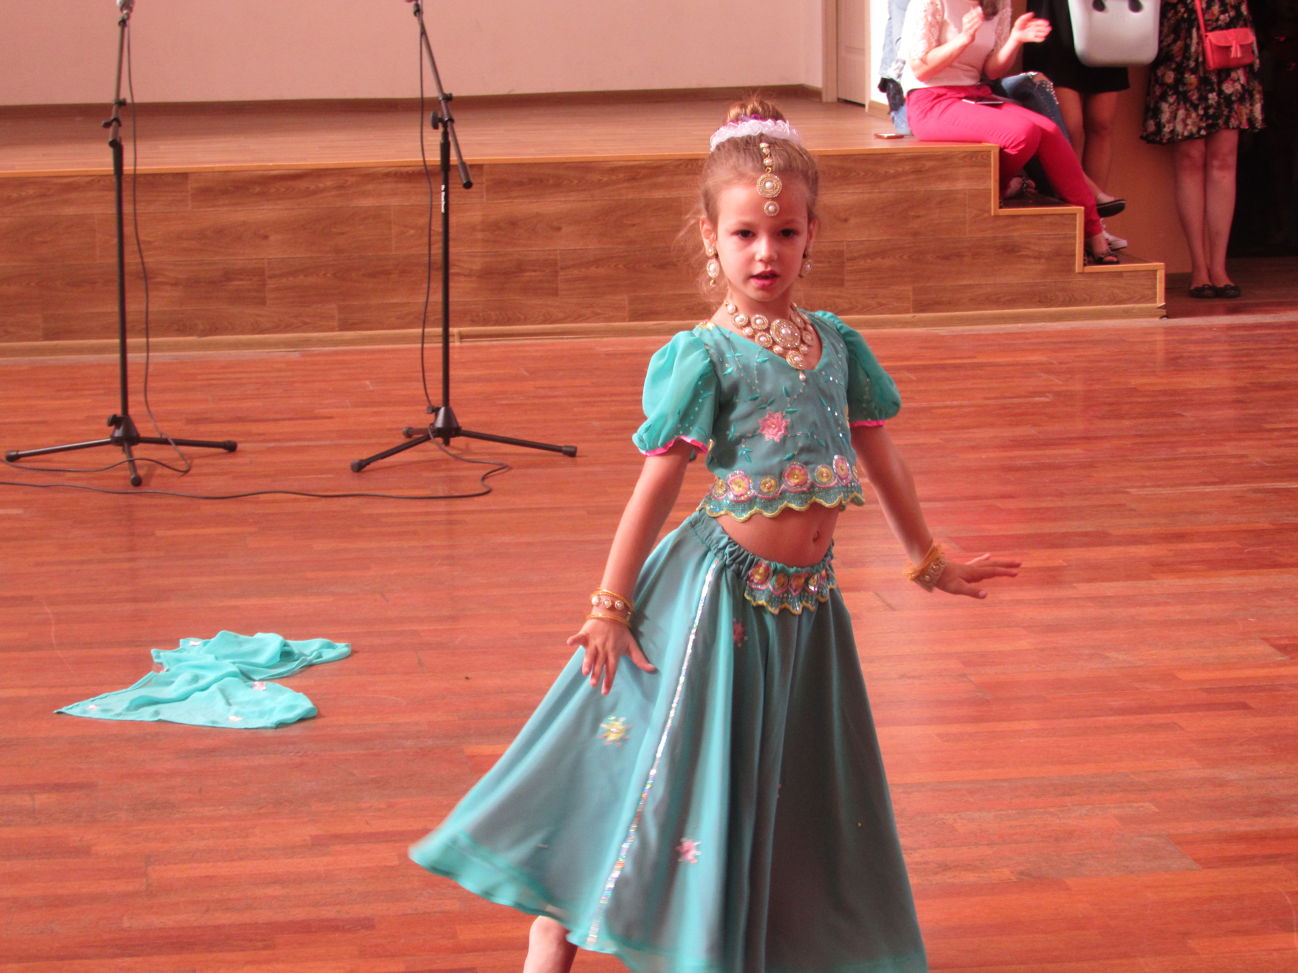

Відкриття табору відпочинку 27.05.2019


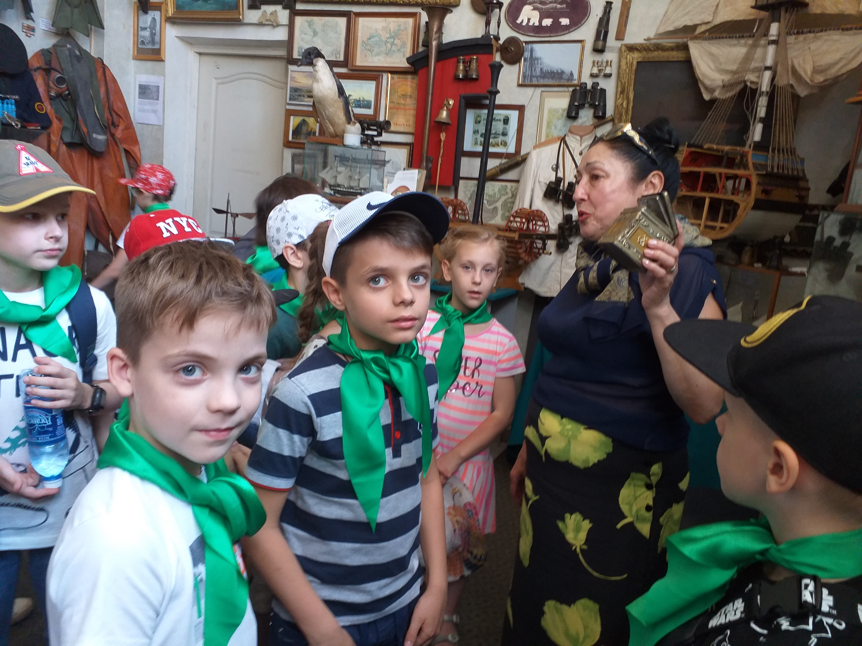

ВІДВІДУВАННЯ МОРСЬКОГО МУЗЕЮ
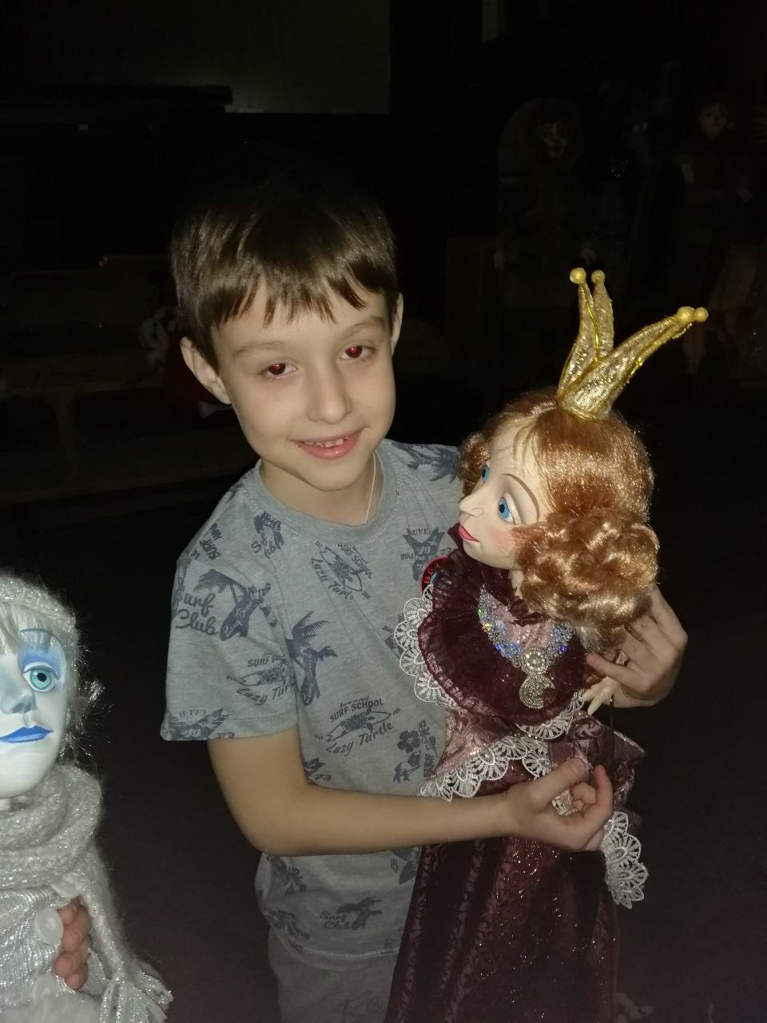

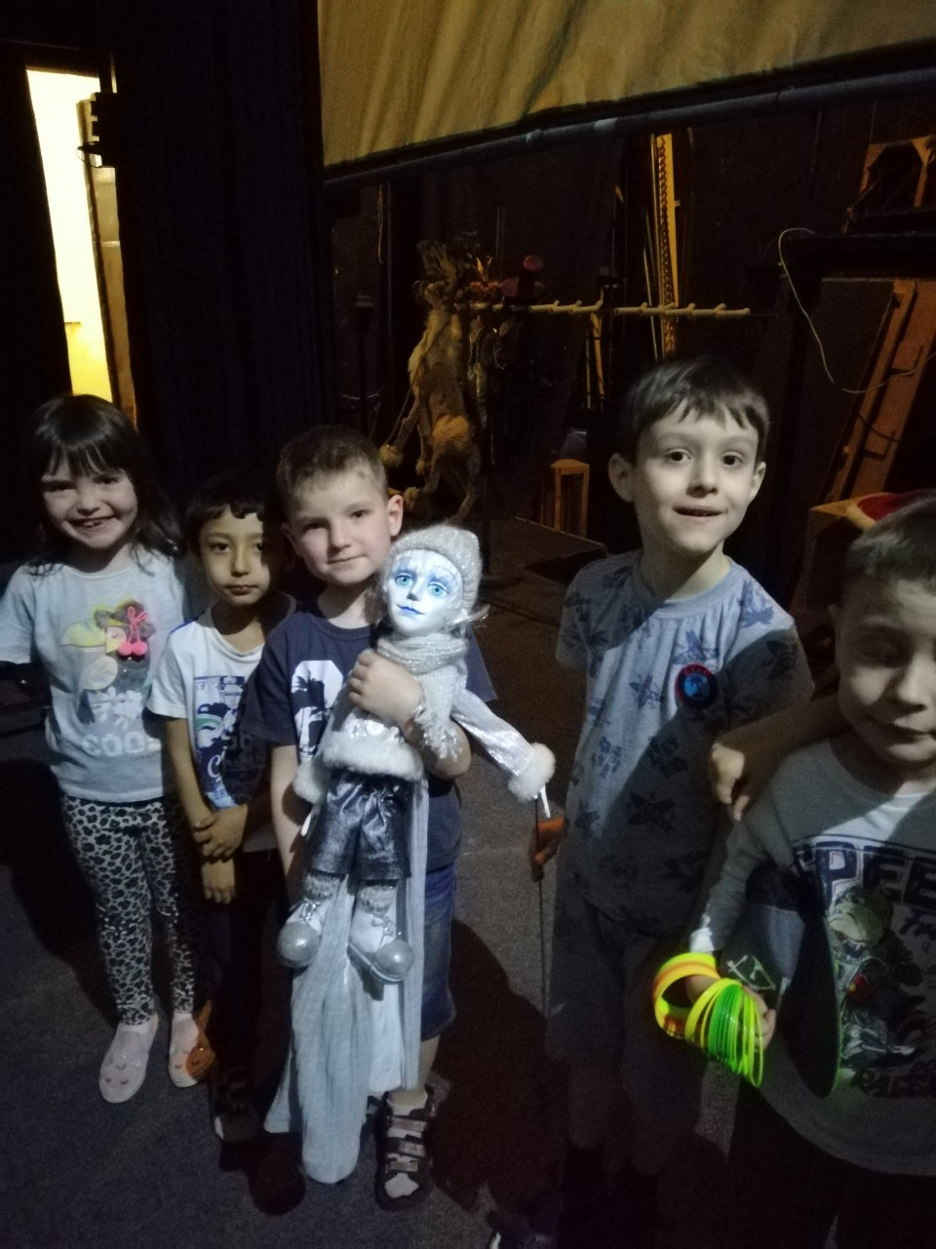

ВІДВІДУВАННЯ ТЕАТРУ ЛЯЛЬОК

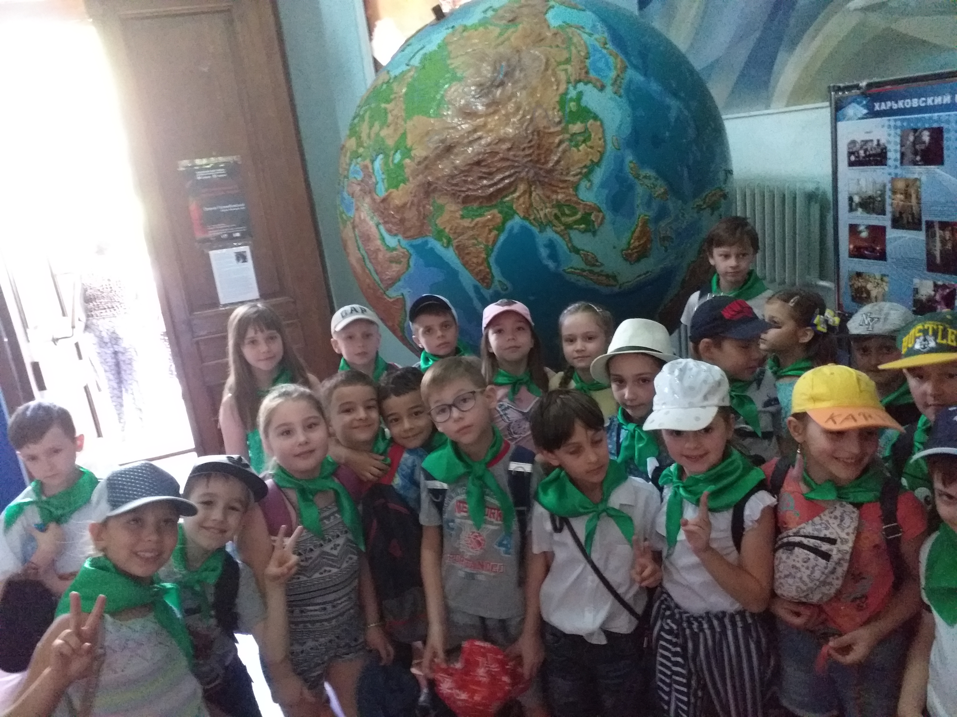

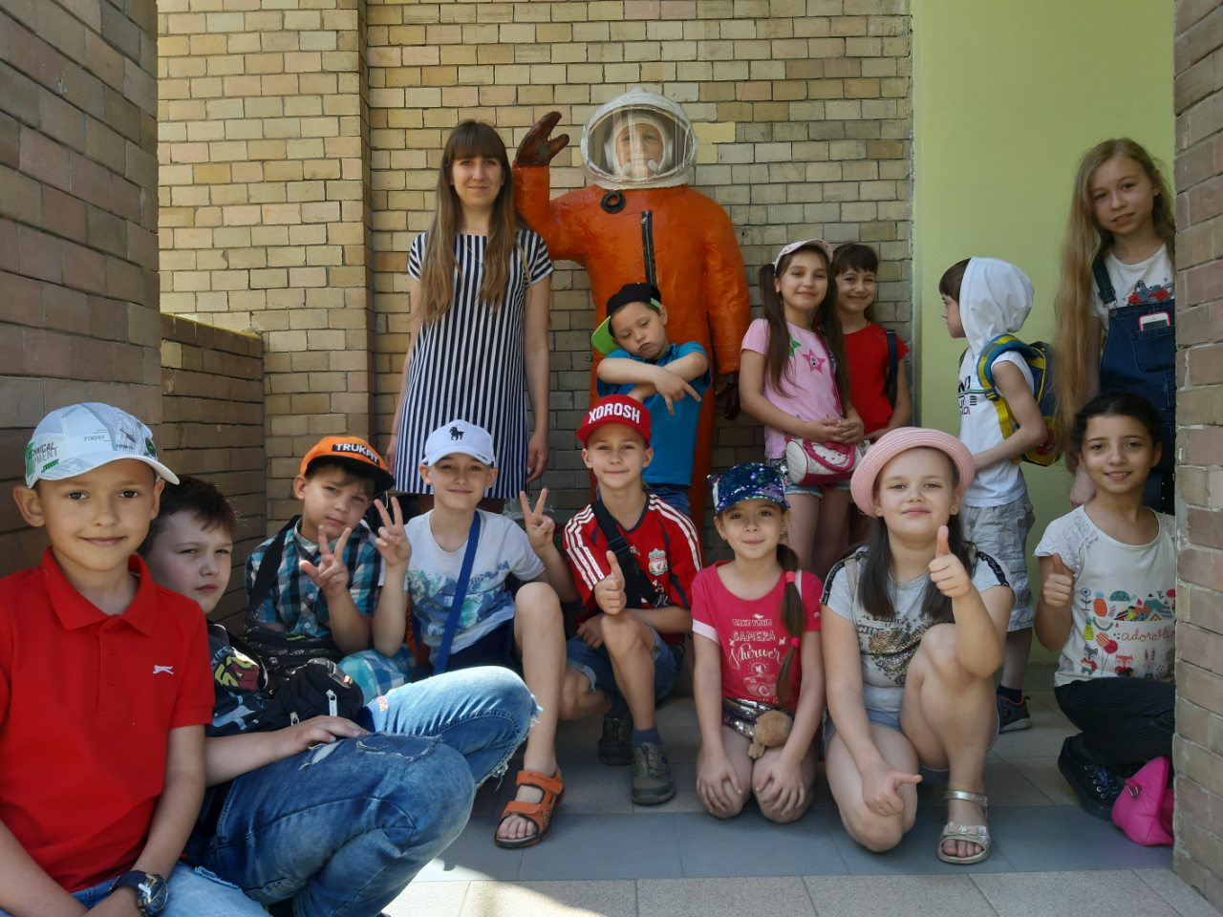

ВІДВІДУВАННЯ ПЛАНЕТАРІЯ

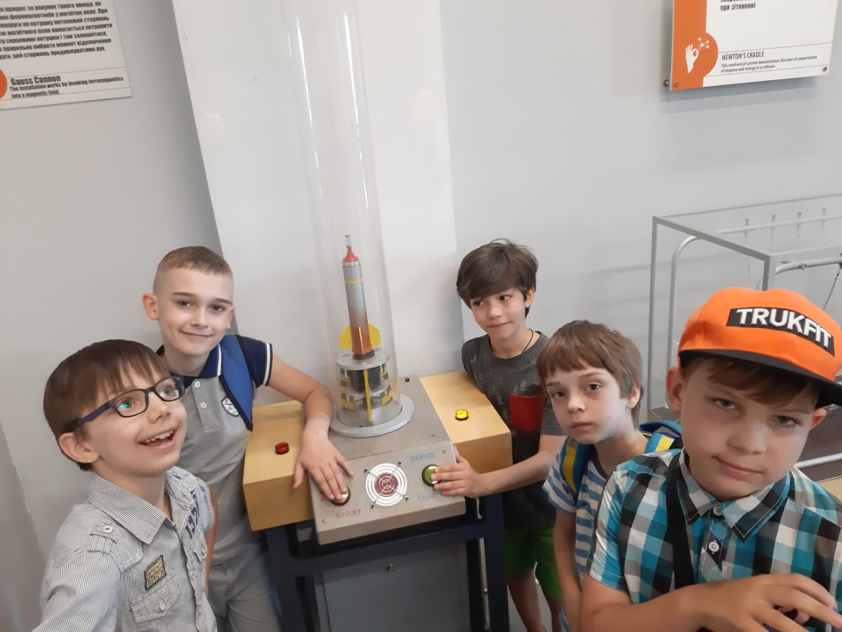

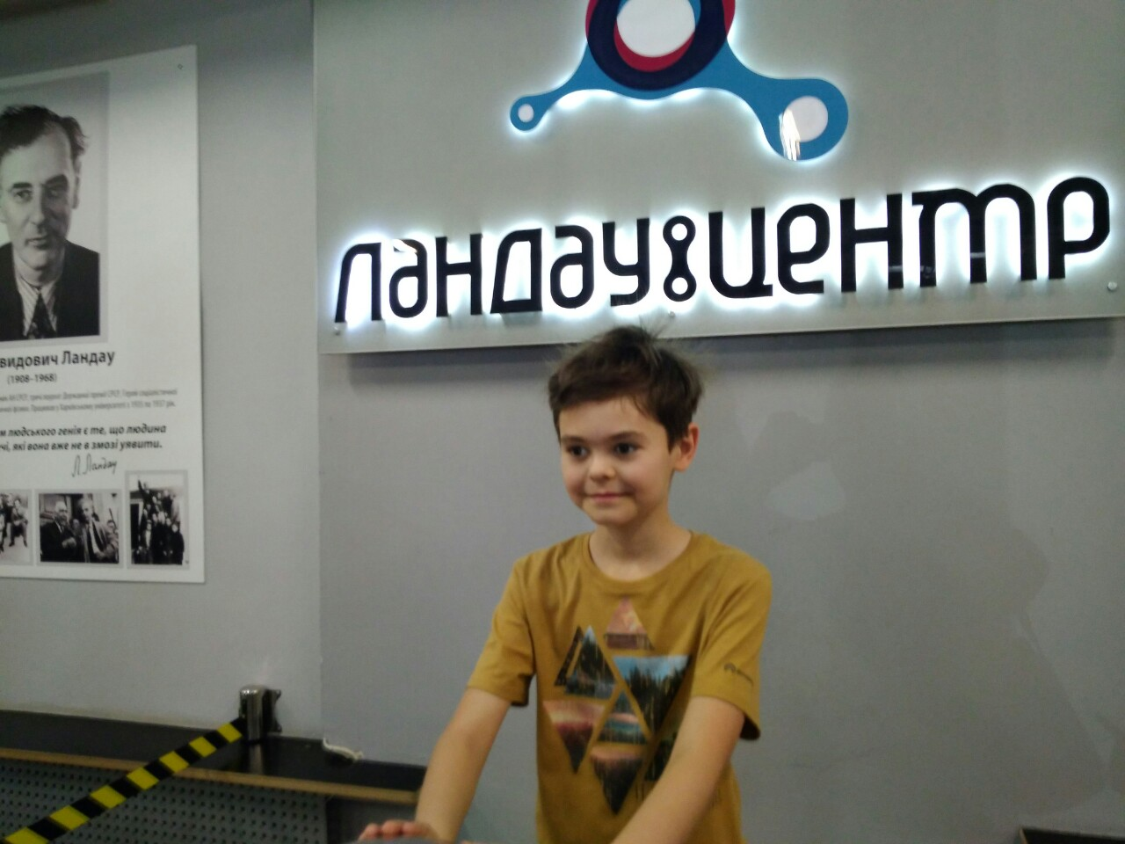

ВІДВІДУВАННЯ НАВЧАЛЬНОГО ЦЕНТРУ «ЛАНДАУ ЦЕНТР» ХАРКІВСЬКОГО НАЦІОНАЛЬНОГО УНІВЕРСИТЕТУ ІМЕНІ В. Н. КАРАЗІНА

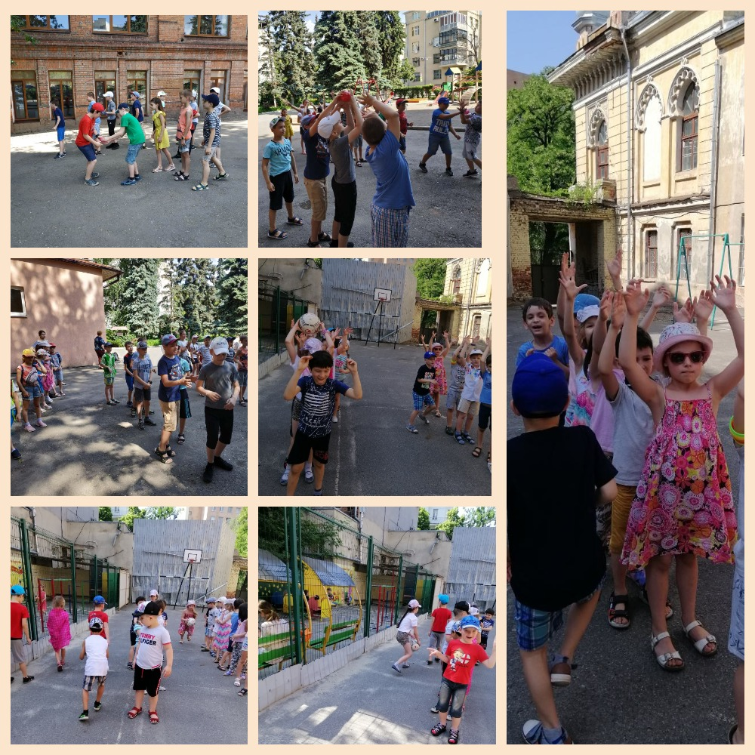

ВЕСЕЛІ СТАРТИ

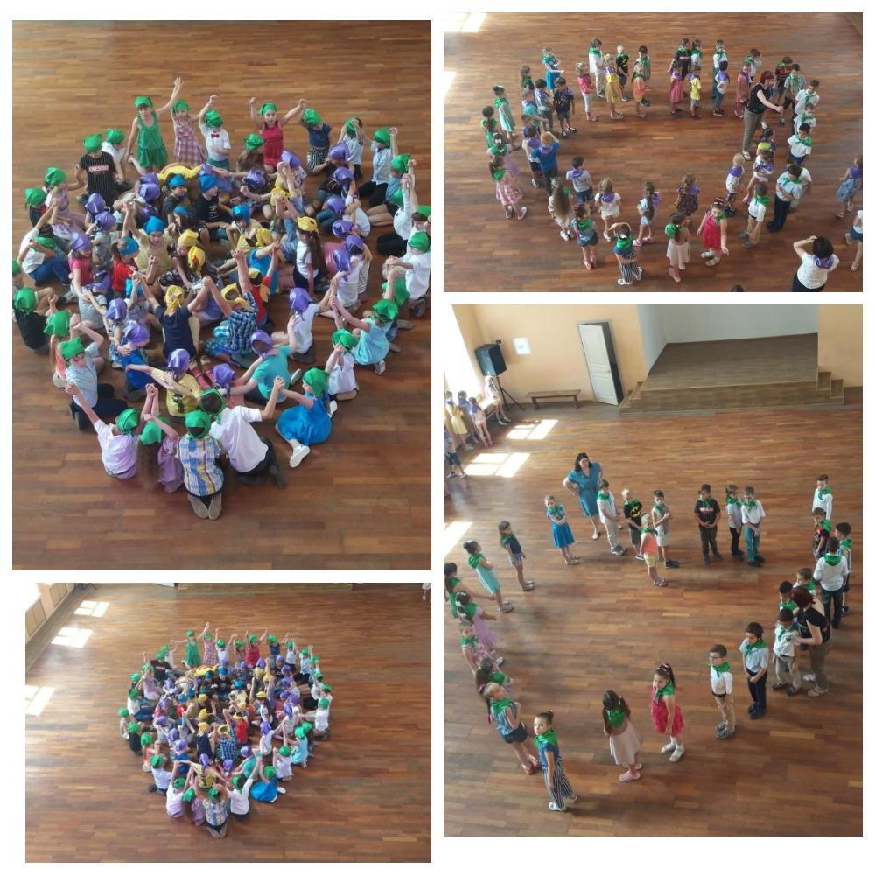

ФЛЕШМОБ
ДЕНЬ ЗАХИСТУ ДІТЕЙ

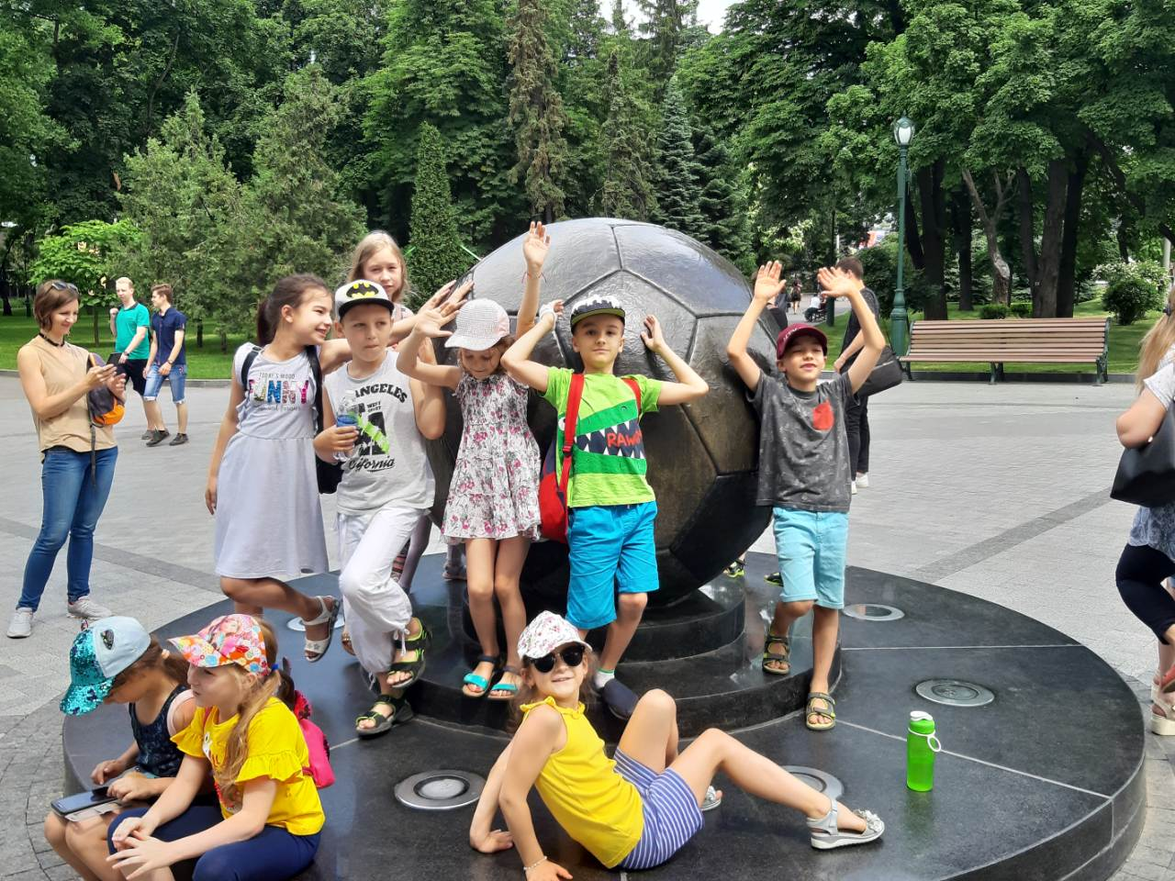

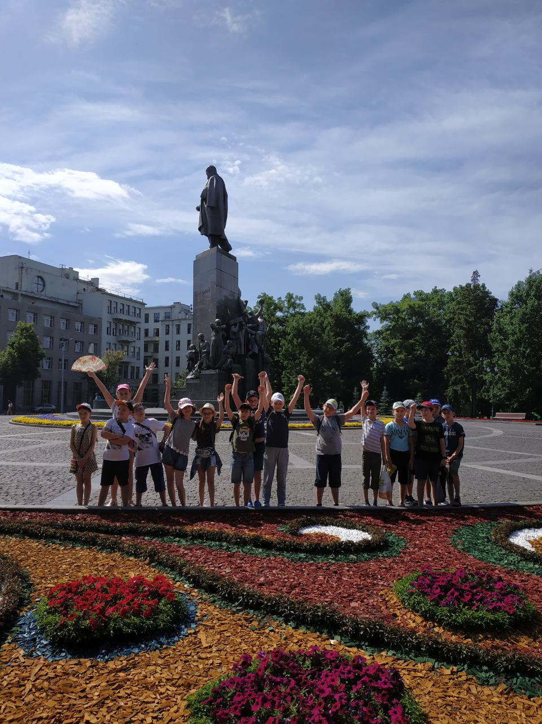

Улюблене місто, маленька Батьківщина – Харків (патріотичне виховання)

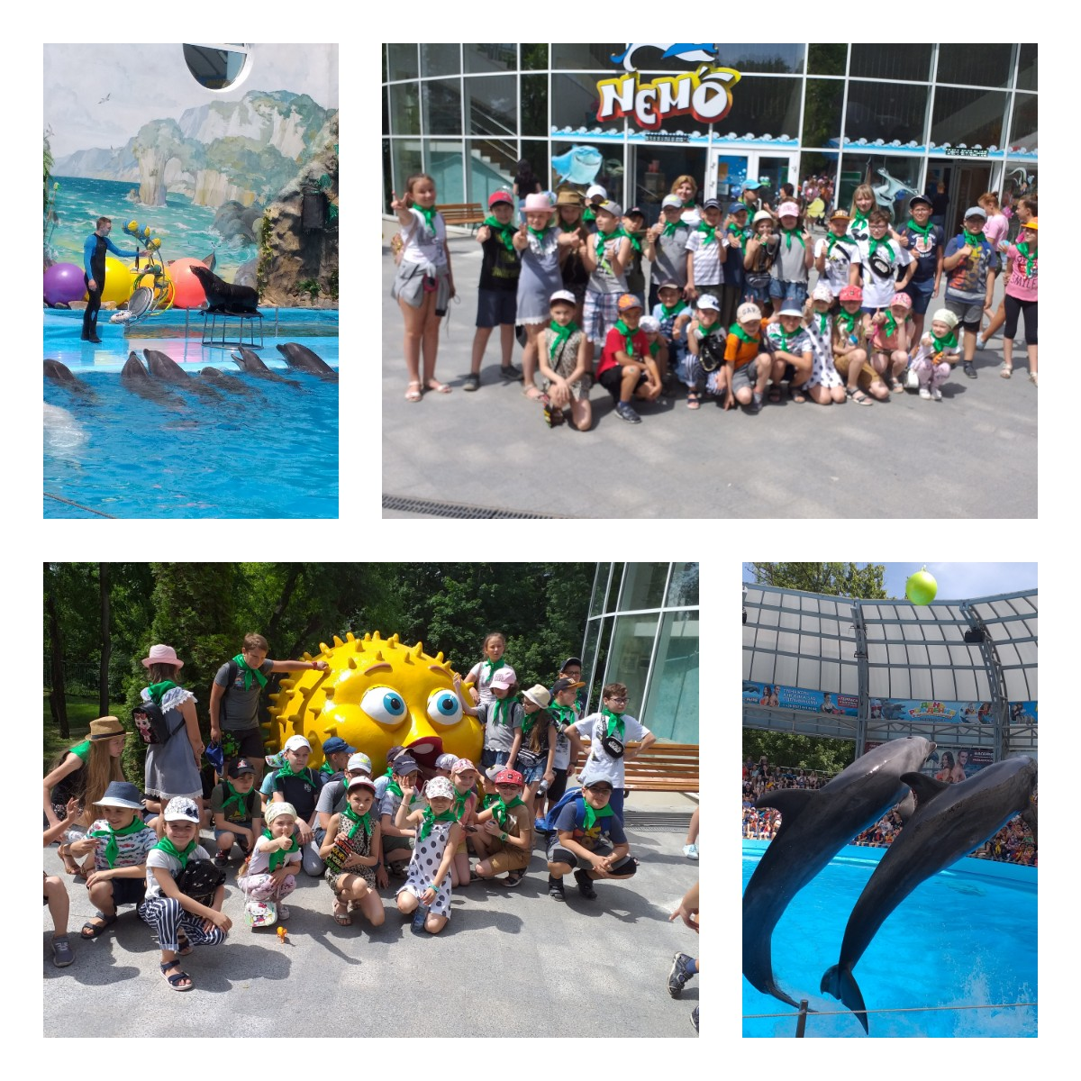

ВІДВІДУВАННЯ ХАРКІВСЬКОГО ДЕЛЬФІНАРІЮ

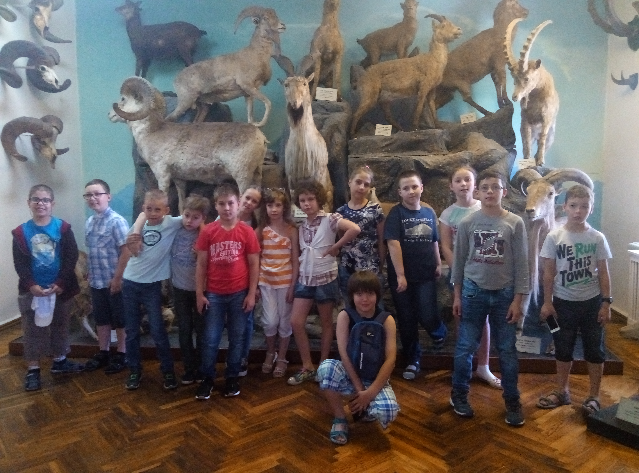

Відвідування Музею природи

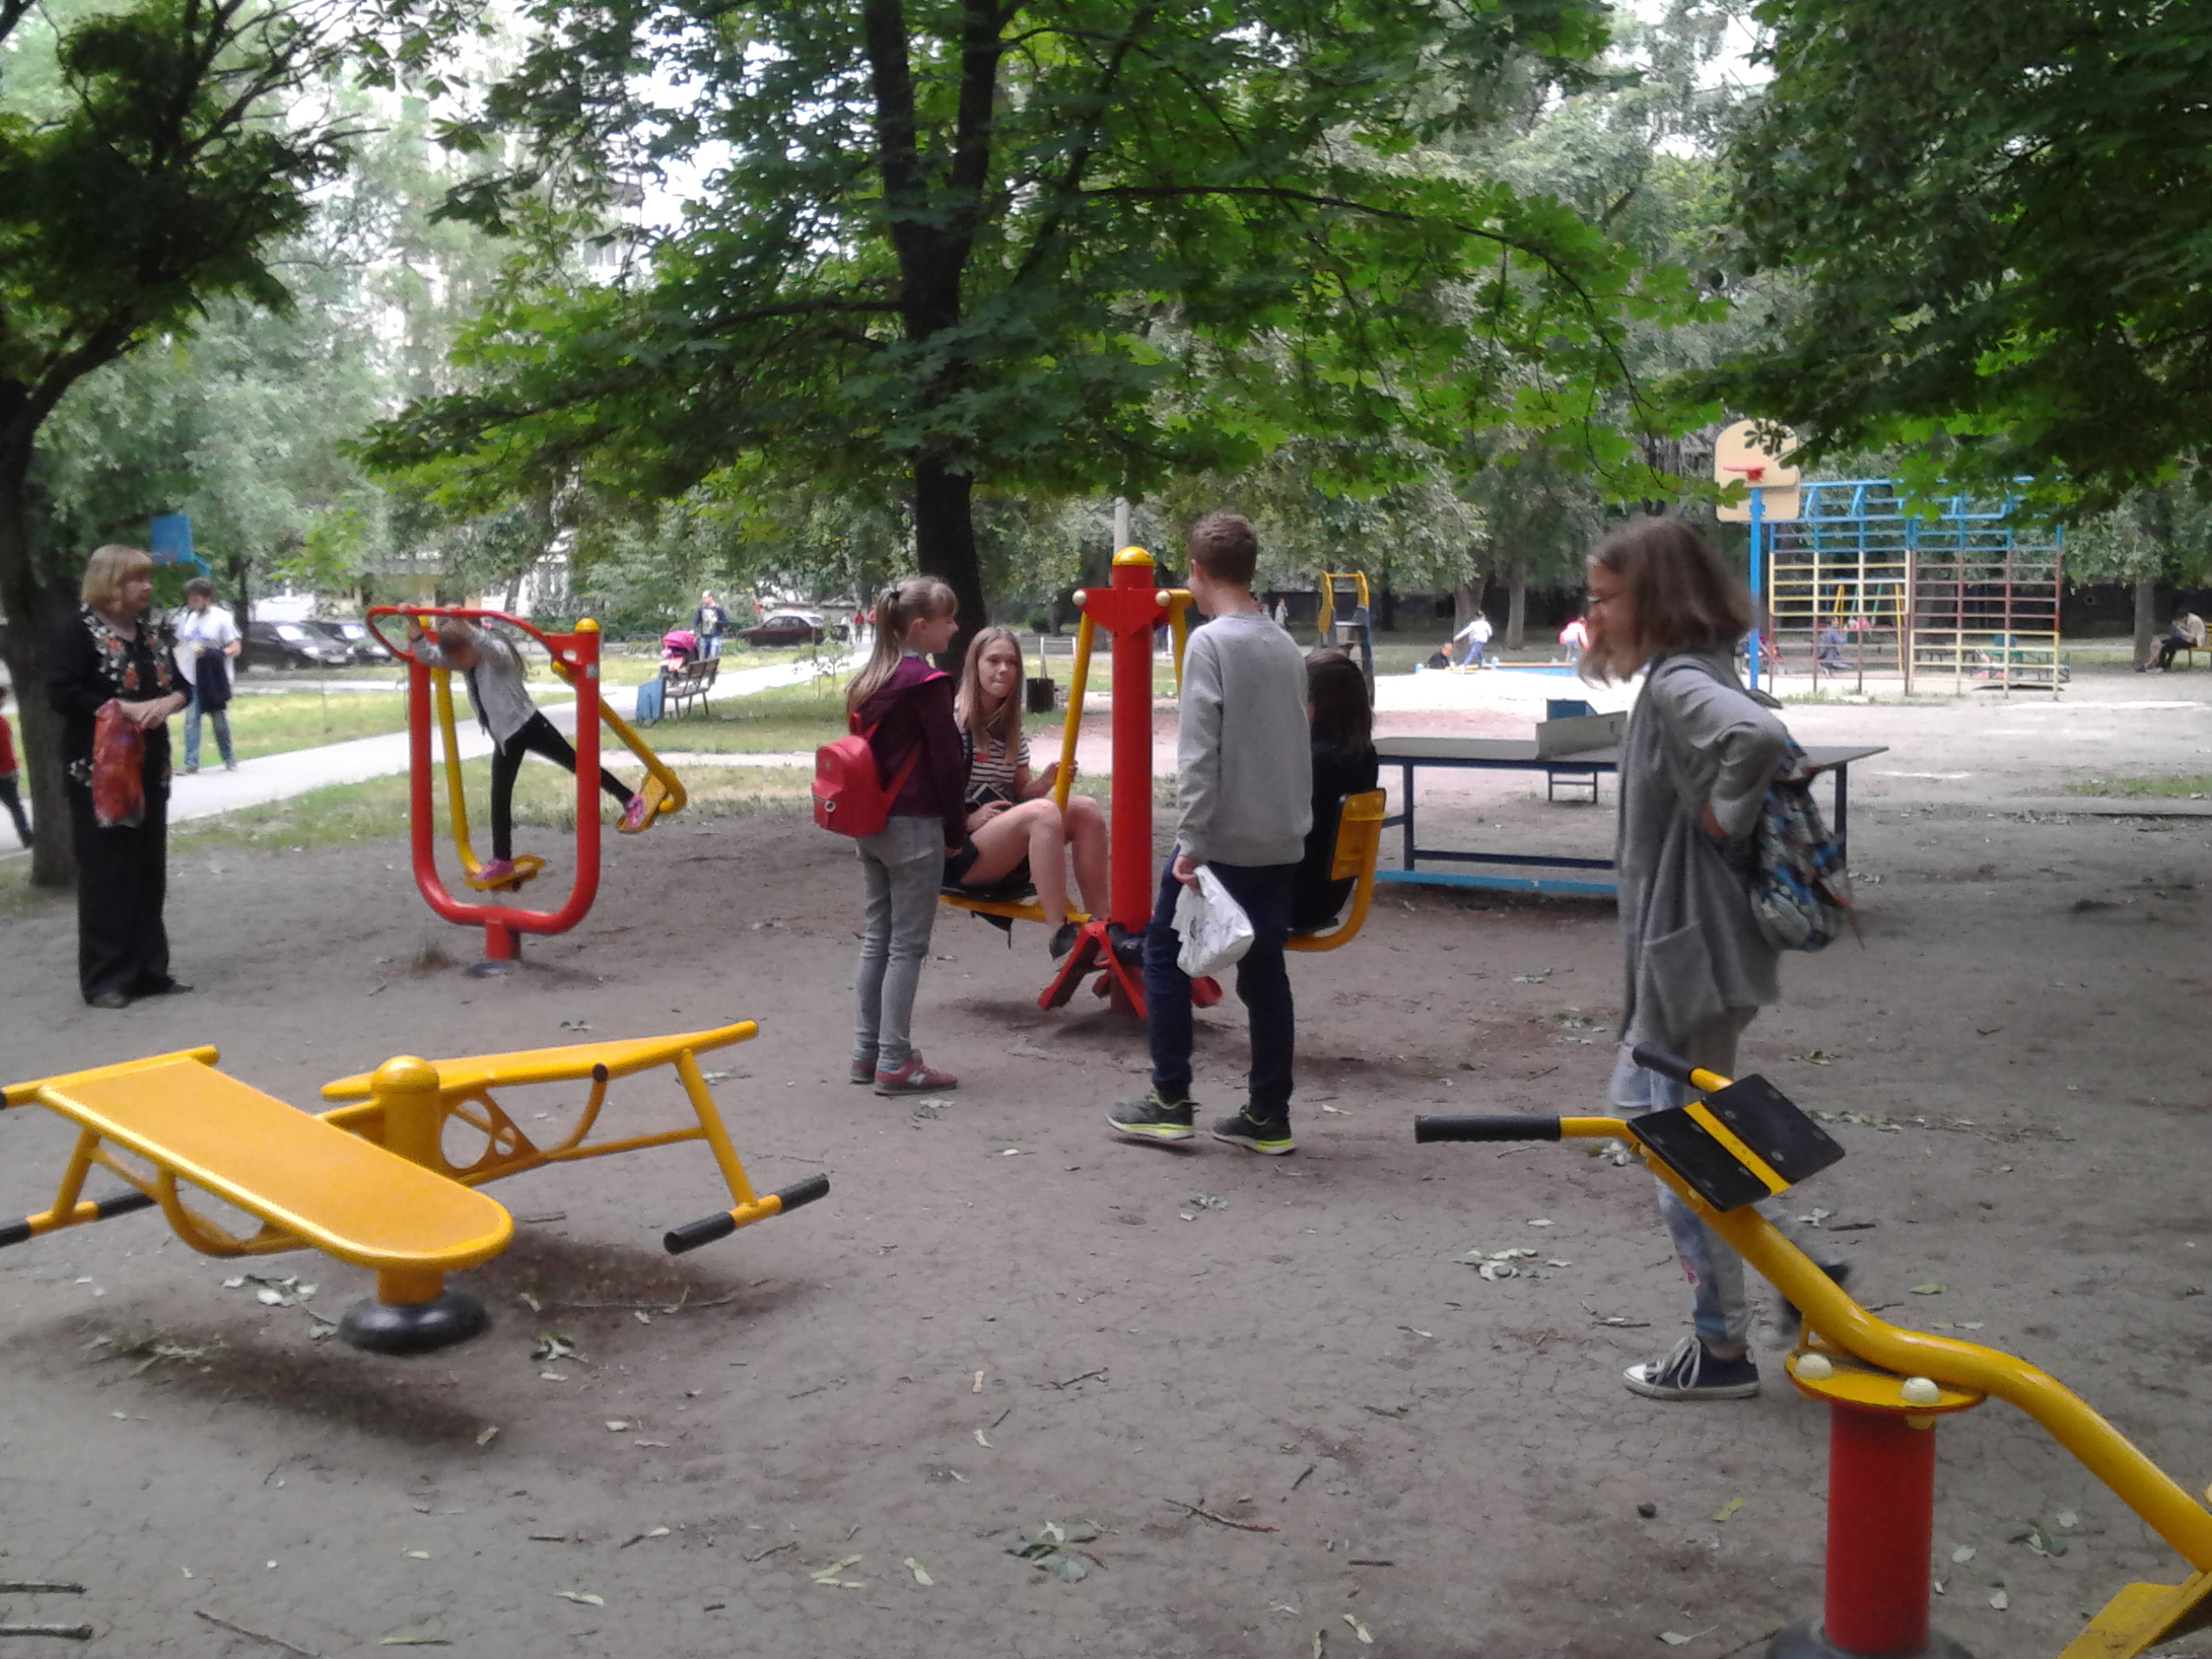

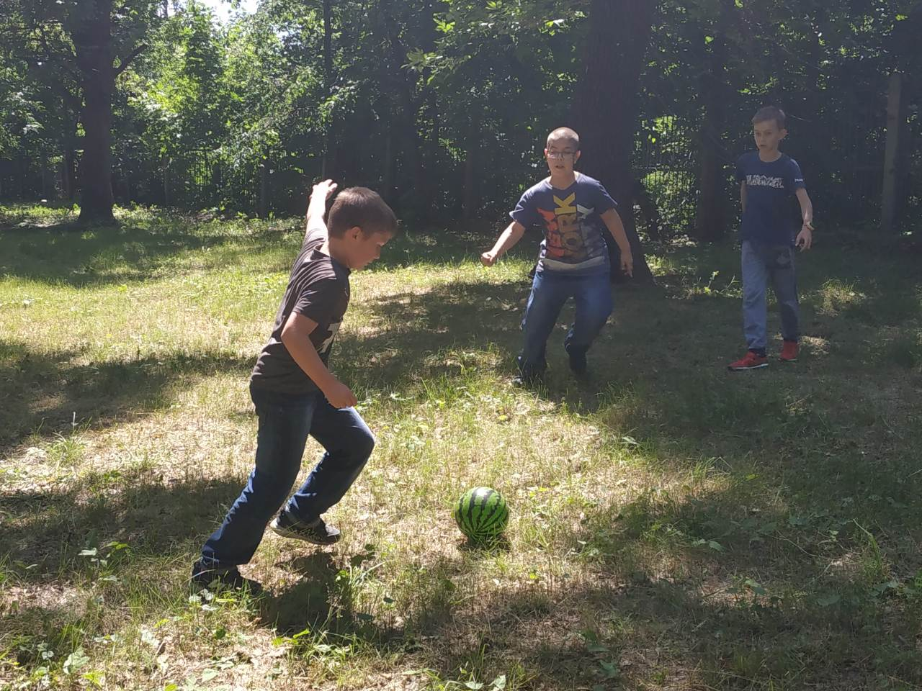

Рухливі ігри на свіжому повітрі

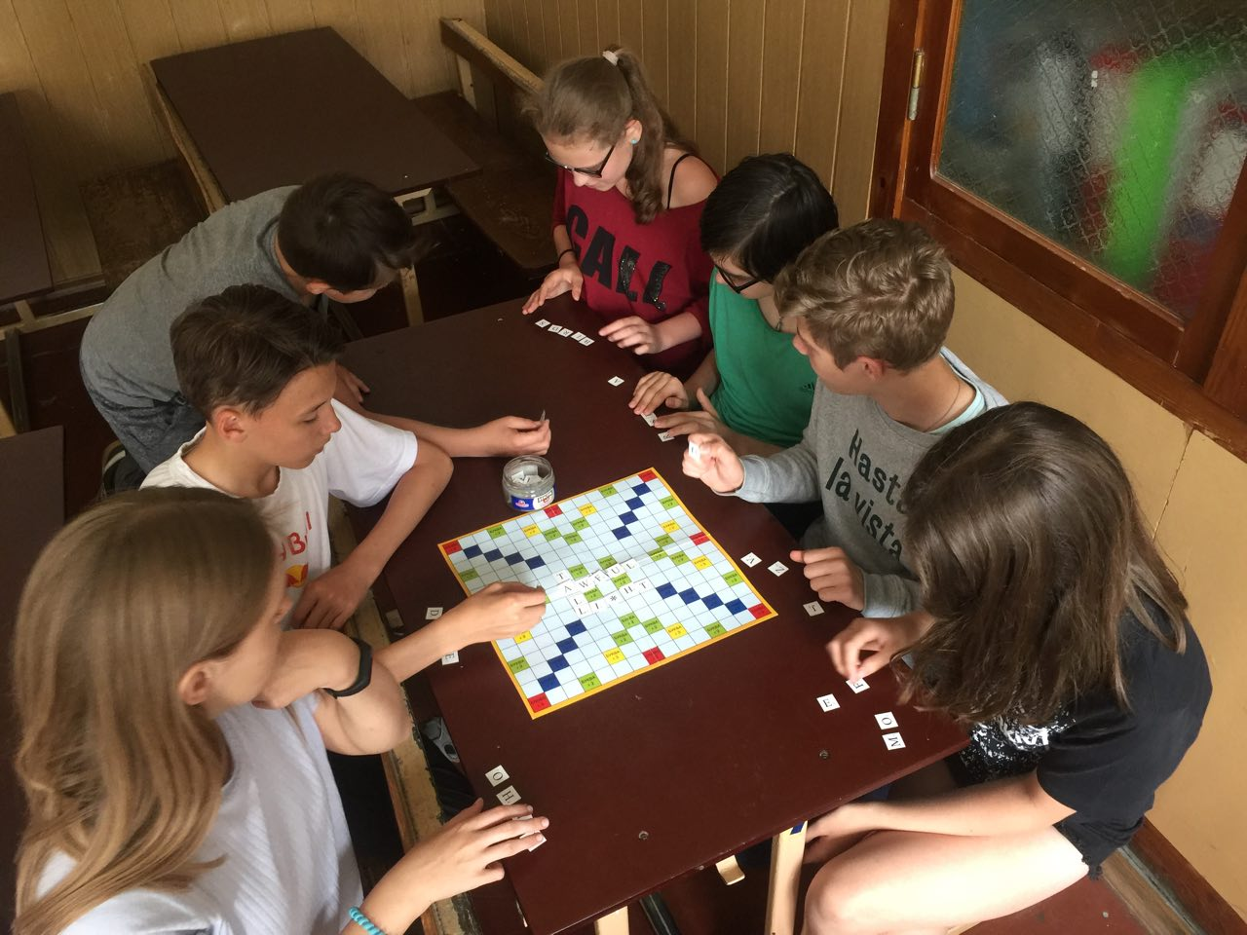

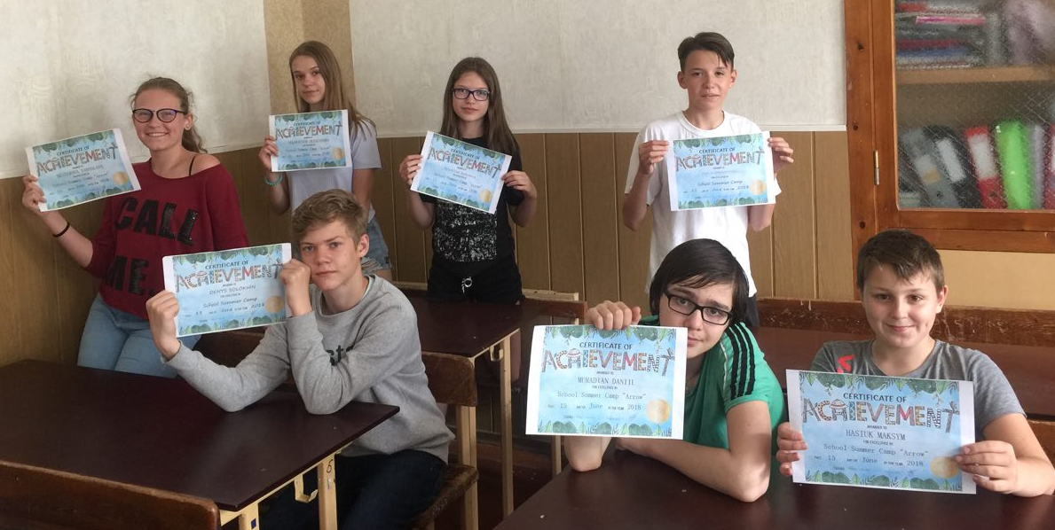

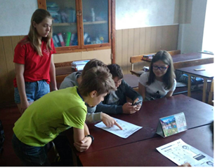
Удосконалюємо знання англійської мови

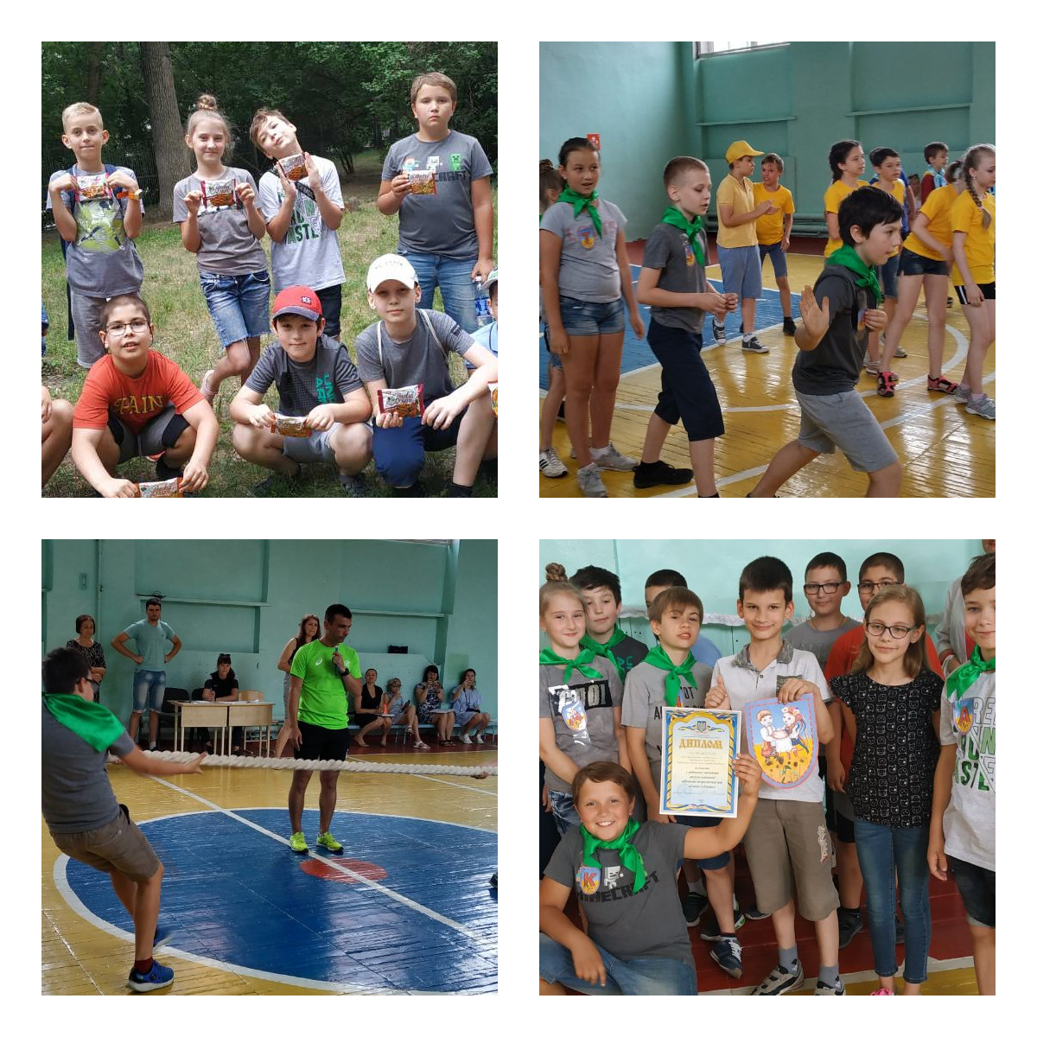

ЗМАГАННЯ
військово-патріотична гра «Сокіл» (Джура)

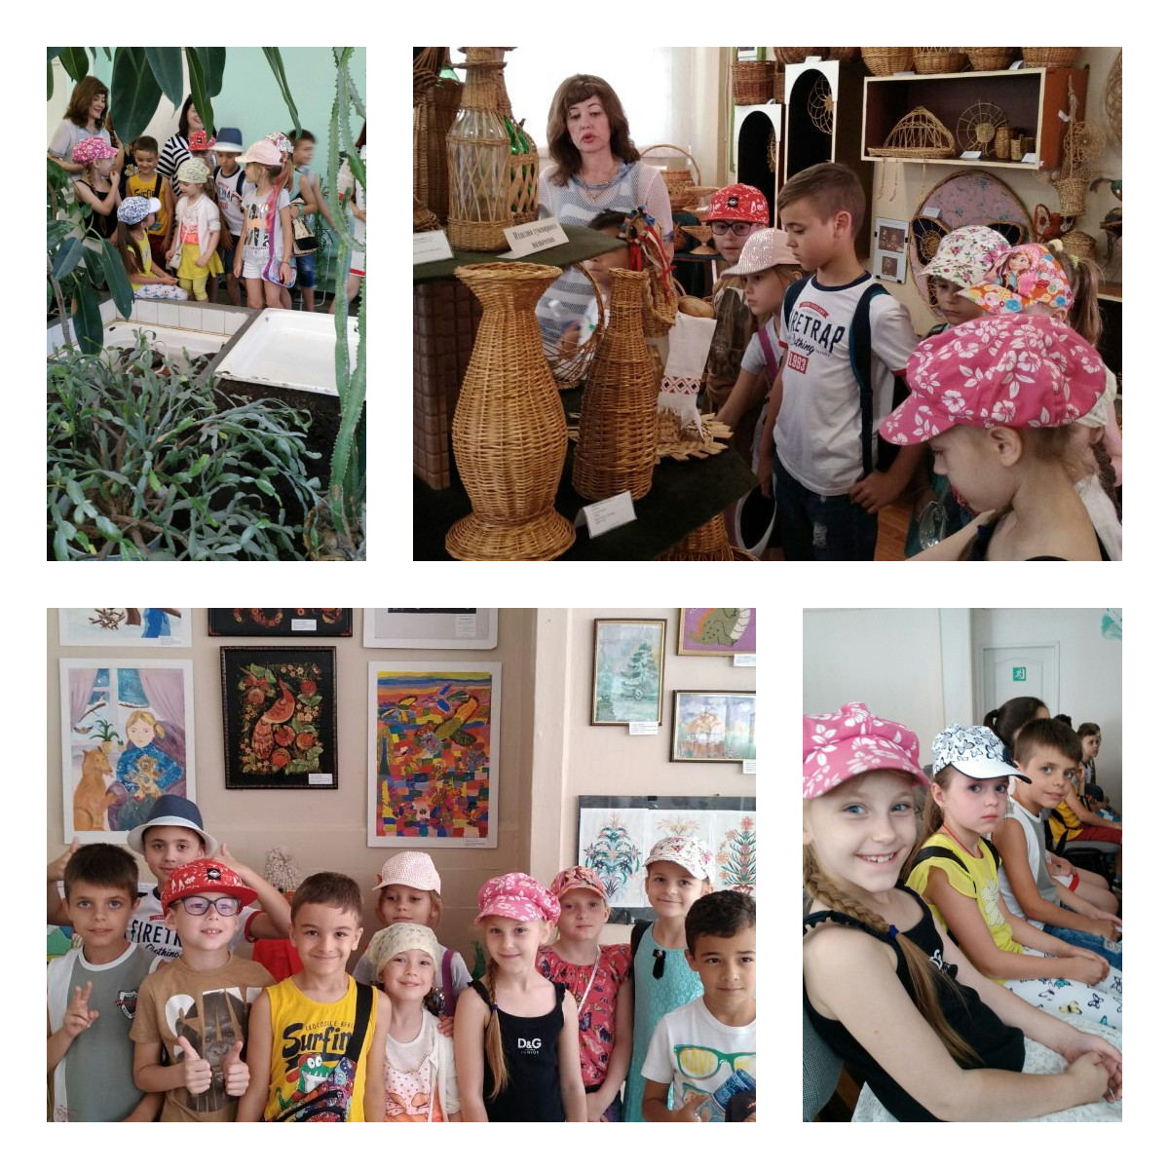

ВІДВІДУВАННЯ ЦДЮТ №3

(музей лози, куточок живої природи, виставкова зала «Чарівна кімната»)

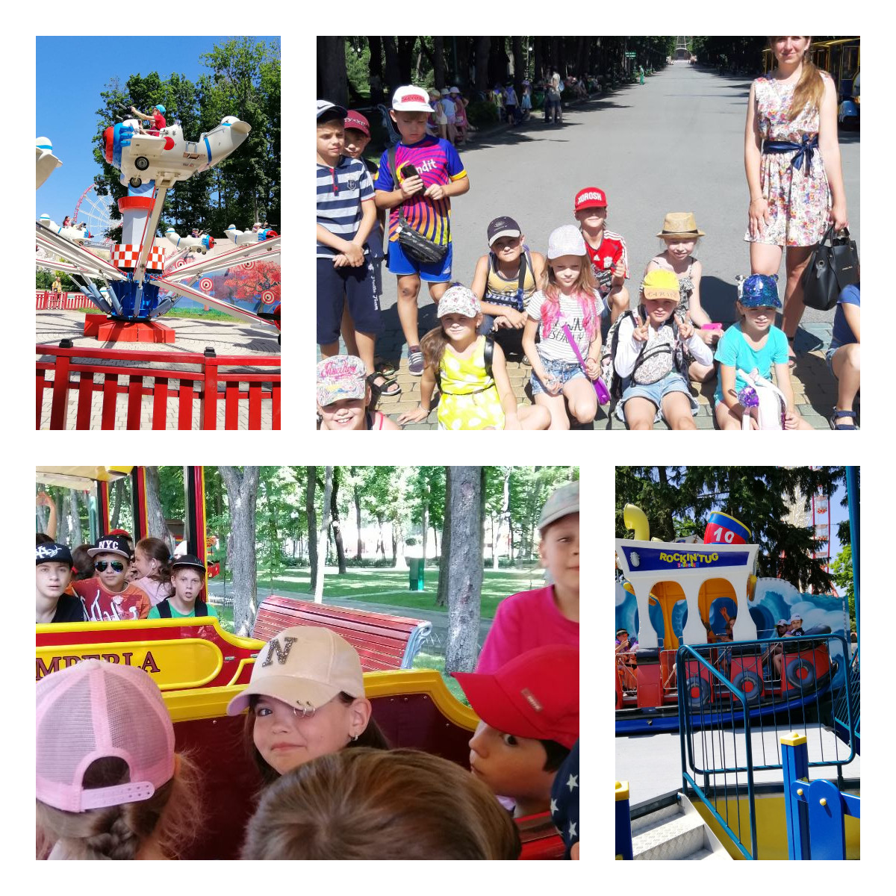

ДИТЯЧІ РОЗВАГИ
Центральний парк
культури і відпочинку імені М.Горького

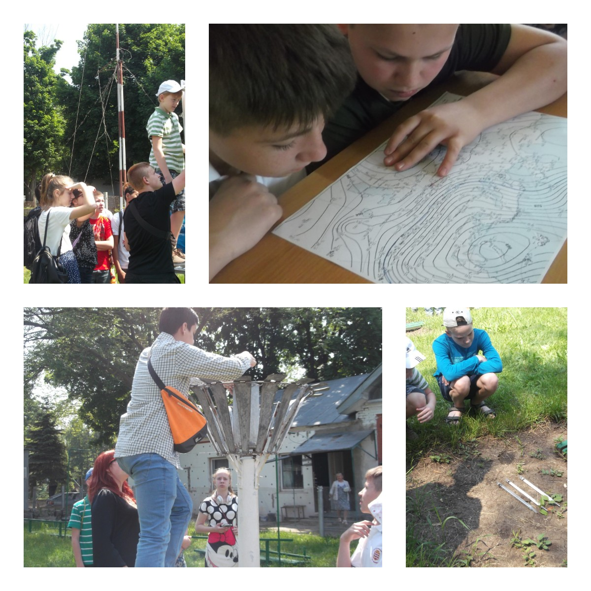

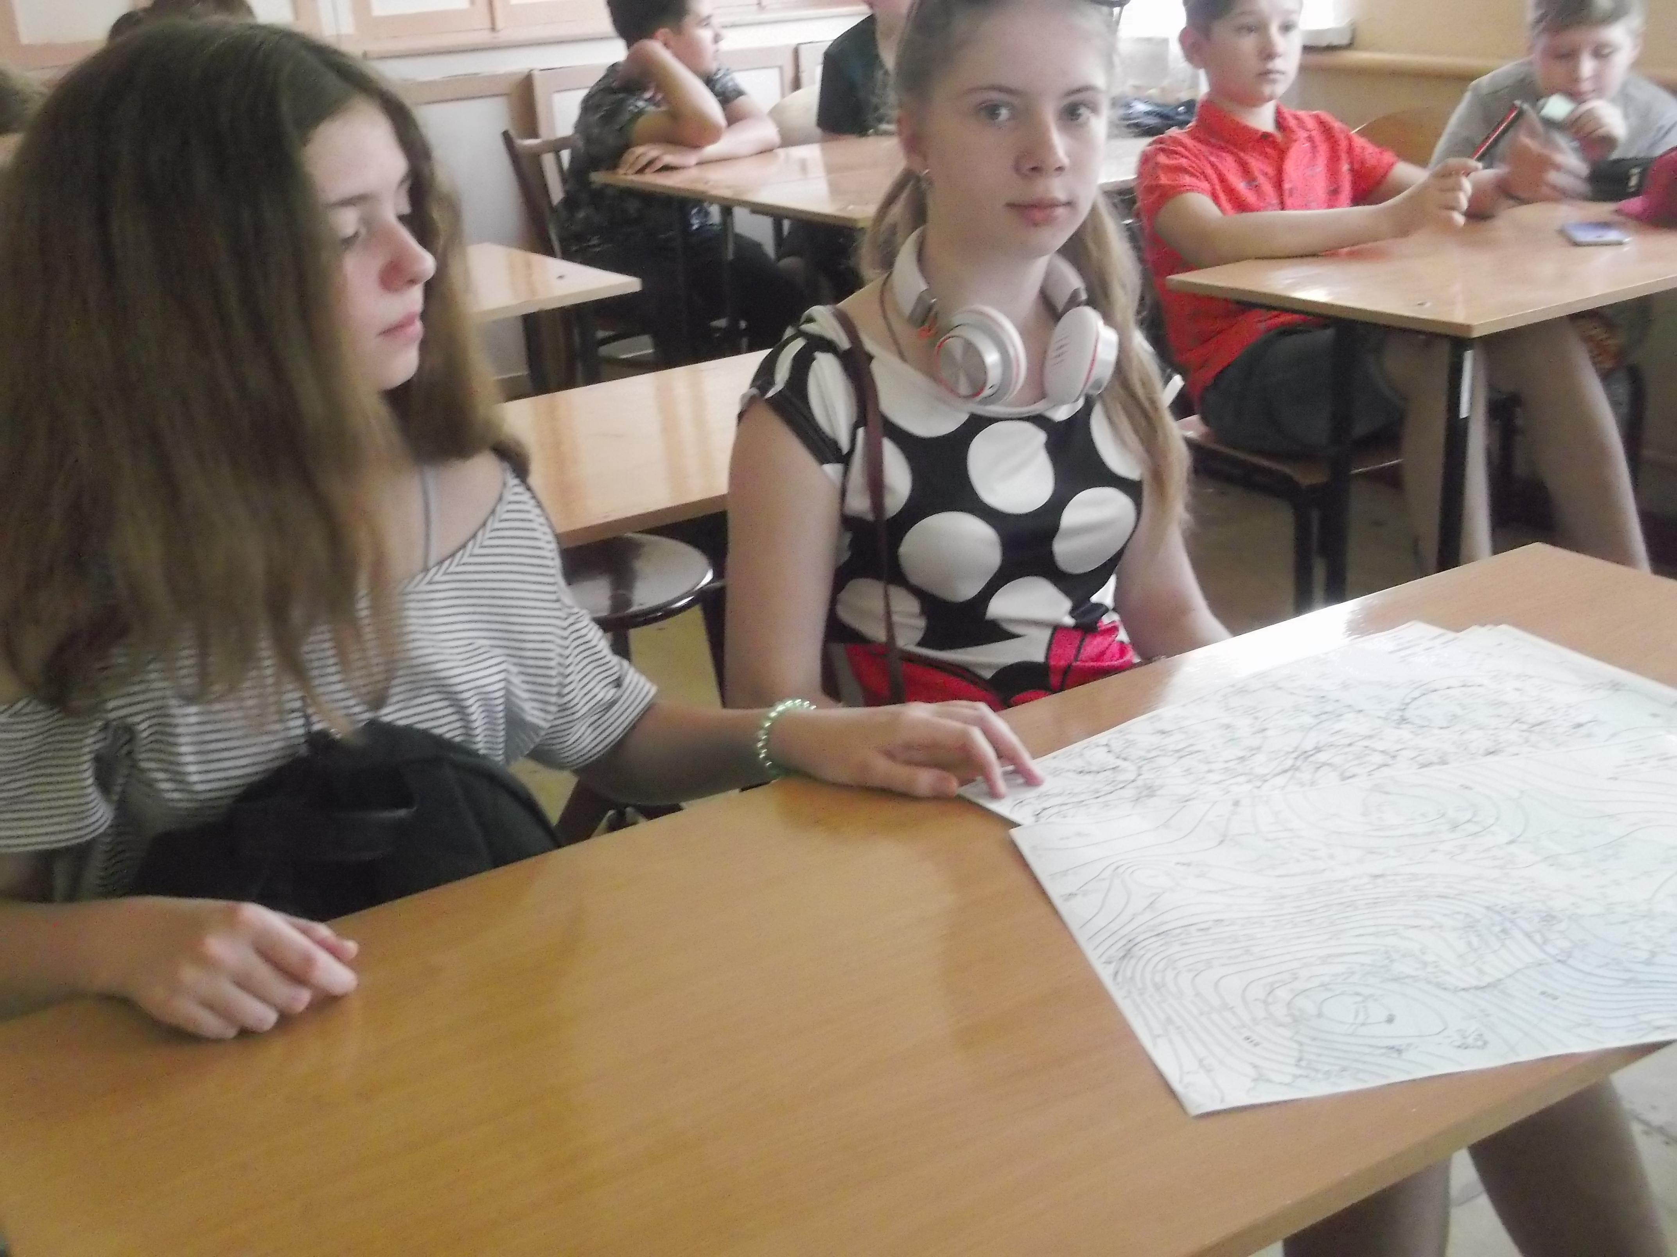

Відвідування метеостанції

